รายงานการปฏิบัติราชการประจำเดือน
ประจำปีงบประมาณ พ.ศ. 2569
สถานีตำรวจภูธรลำปาว

งานป้องกันปราบปราม
เดือนตุลาคม 2568
1.การออกตรวจเยี่ยมประชาชน
วันนี้ ( 20 ต.ค.68 ) พ.ต.ต.ณัฐพงศ์ บึงบัว สว.สภ.ลำปาว, ร.ต.ต.สำราญ ไผ่แผ้ว ร้อยเวร 2-0 พร้อมสายตรวจรถยนต์ ตรวจเยี่ยมสอบถามข้อมูลเรื่องลูกบ้านที่มีอาการทางจิตเพื่อดำเนินการส่งบำบัดรักษา จึงเรียนมาเพื่อโปรดทราบ.
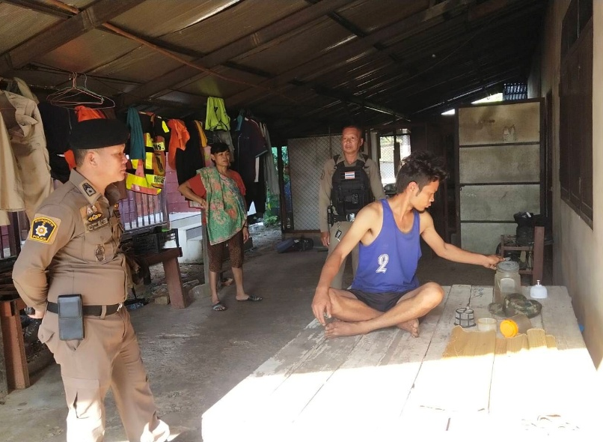
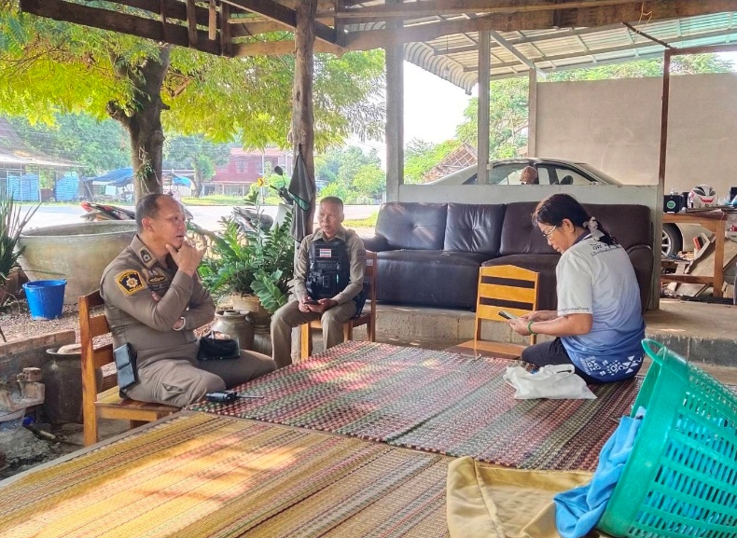

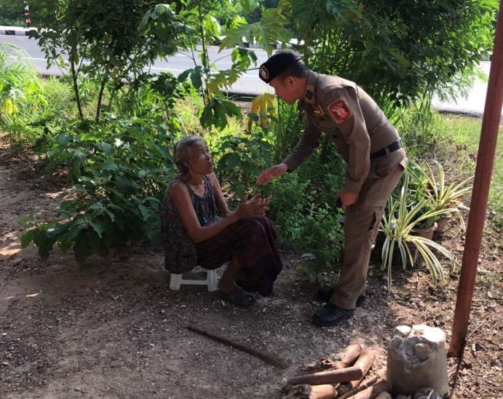
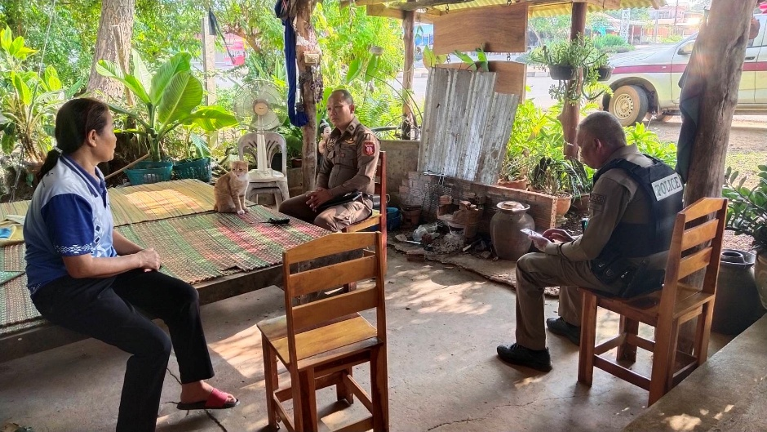

2.ตัวอย่างรายงานการออกตรวจป้องกันเหตุ
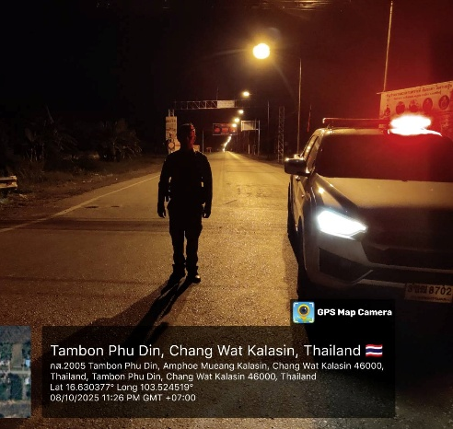
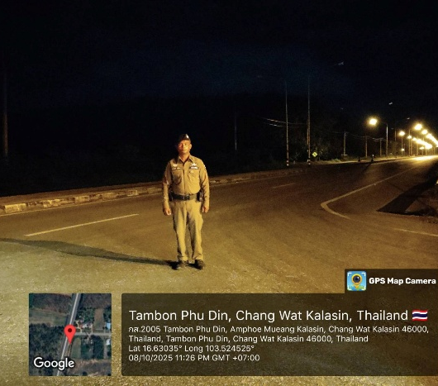
วันนี้( 8 ต.ค. 2568 ) เวลาประมาณ 24.00 น. ร.ต.ท.จีระศักดิ์ มูลชัยสุข ร้อยเวร 2-0 สายตรวจรถยนต์ ว.4 พื้นที่รับผิดชอบในเขต สภ.ลำปาว เหตุการณ์ทั่วไปปกติ จึงเรียนมาเพื่อโปรดทราบ
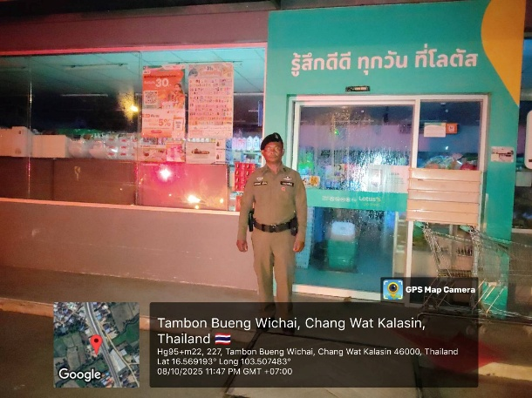

วันนี้( 11 ต.ค. 2568) เวลาประมาณ 16.00 น. ร.ต.ต.จีระศักดิ์ มูลชัยสุข ร้อยเวร 2-0 สายตรวจรถยนต์ ว.4 ร้านทองในพื้นที่เขตรับผิดชอบ สภ.ลำปาว เหตุการณ์ทั่วไปปกติ จึงเรียนมาเพื่อโปรดทราบ
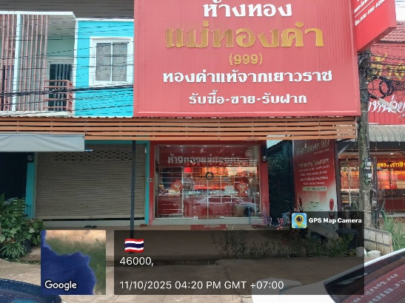
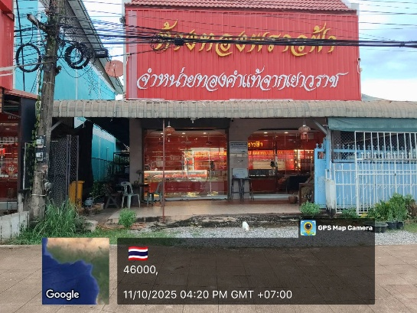
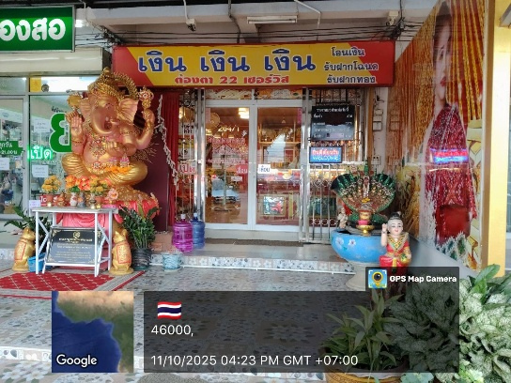

วันนี้( 22 ต.ค. 2568) เวลาประมาณ 15.00 น. ร.ต.ท.สรอรรถ อรรถวิลัย ร้อยเวร 2-0 สายตรวจรถยนต์ ว.4 พื้นที่รับผิดชอบในเขต สภ.ลำปาว เหตุการณ์ทั่วไปปกติ จึงเรียนมาเพื่อโปรดทราบ
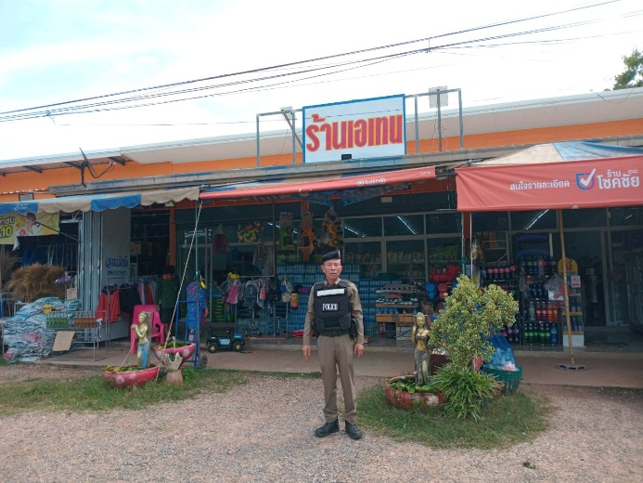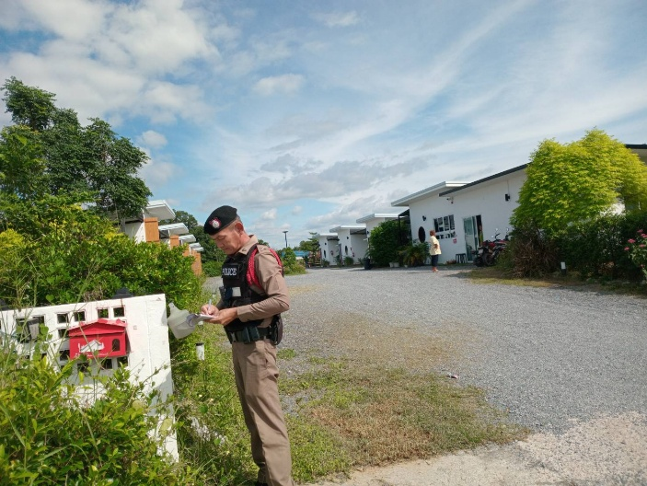

เดือนพฤศจิกายน 2568
1.การออกตรวจเยี่ยมชุมชน
เรียน ผู้บังคับบัญชา วันที่ 3 พ.ย. 68 เวลา 09.00 น.
พ.ต.ต.ณัฐพงศ์ บึงบัว สว.สภ.ลำปาว เข้าร่วมการประชุมประจำเดือนผู้นำชุมชน ณ หอประชุมเฉลิมพระเกียรติ 80 พรรษา ศาลากลางจังหวัดกาฬสินธุ์ จึงเรียนมาเพื่อโปรดทราบ
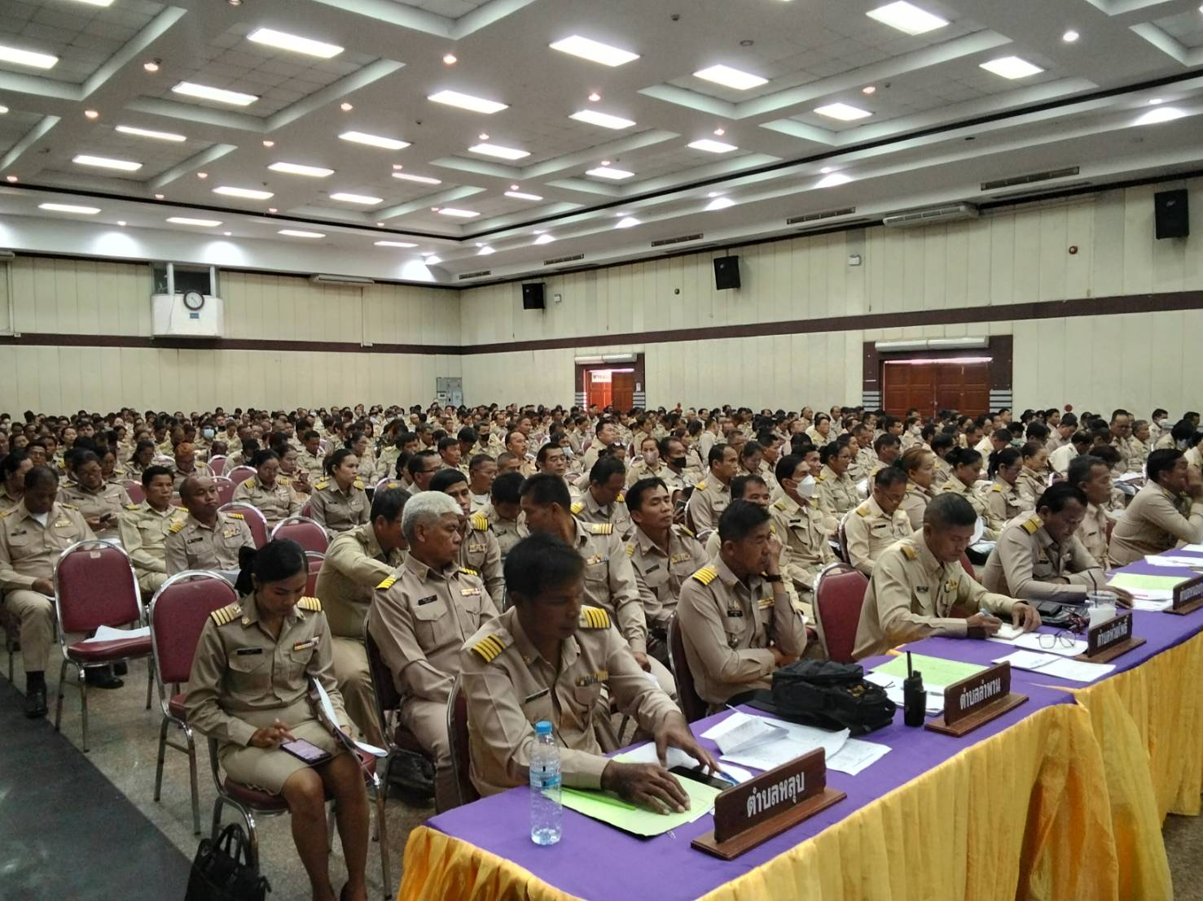 | 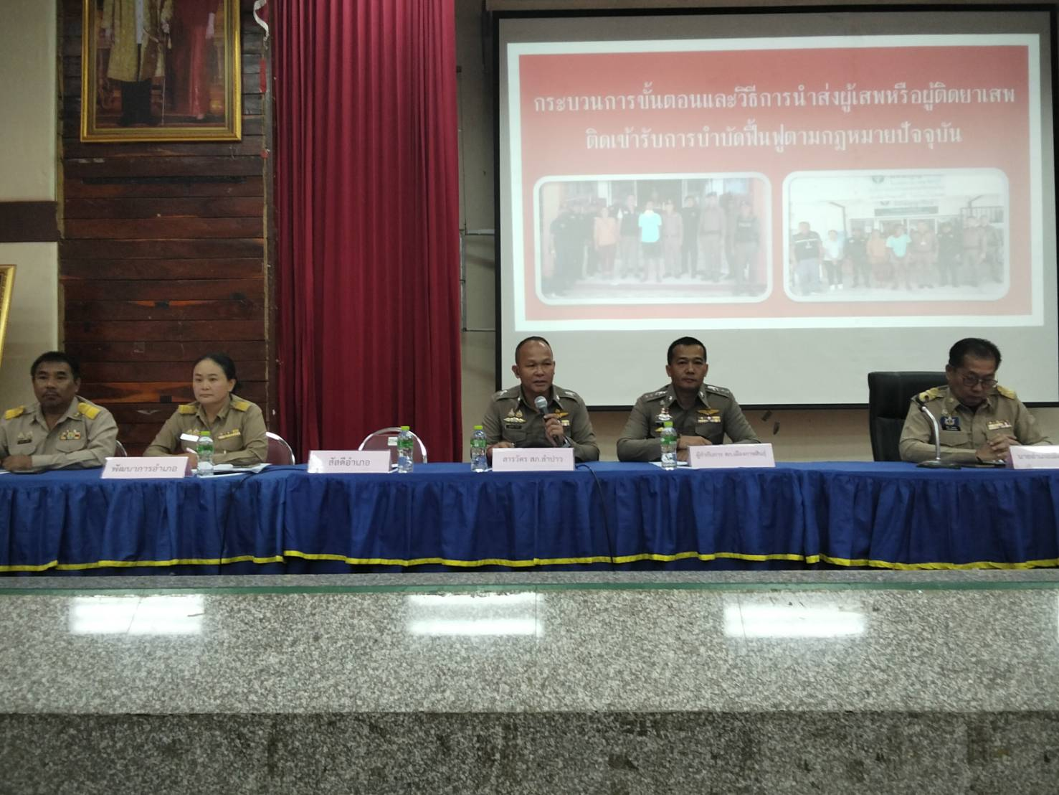
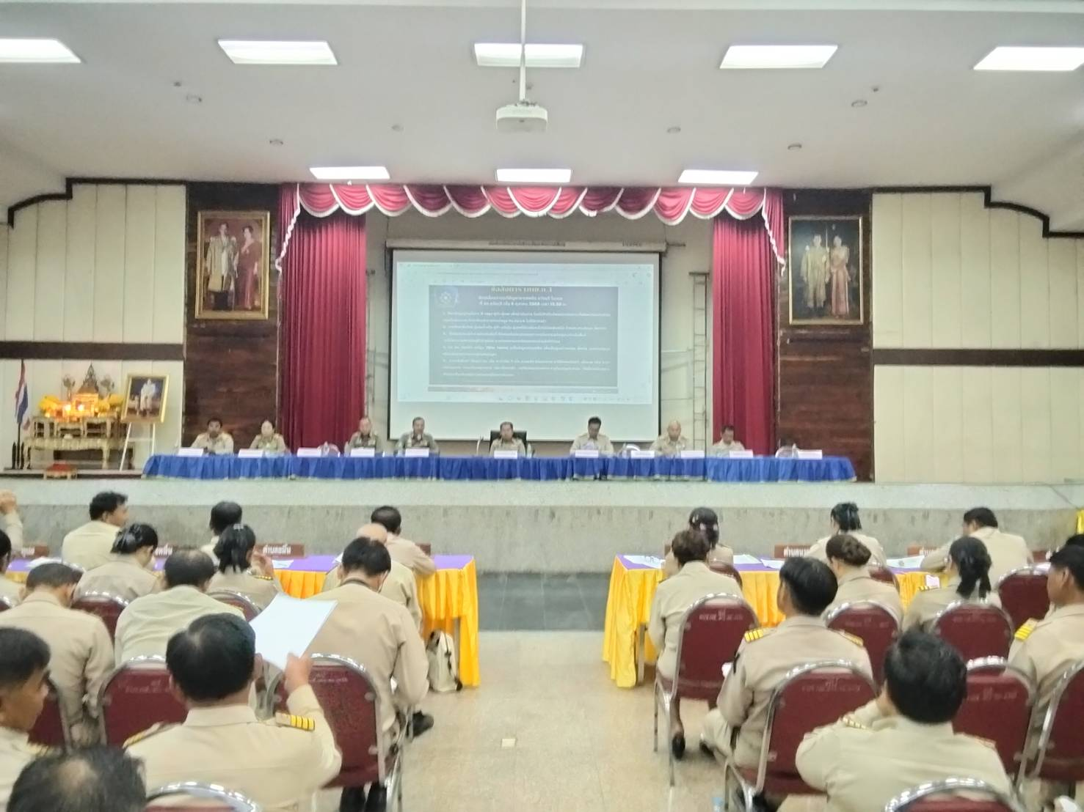 | 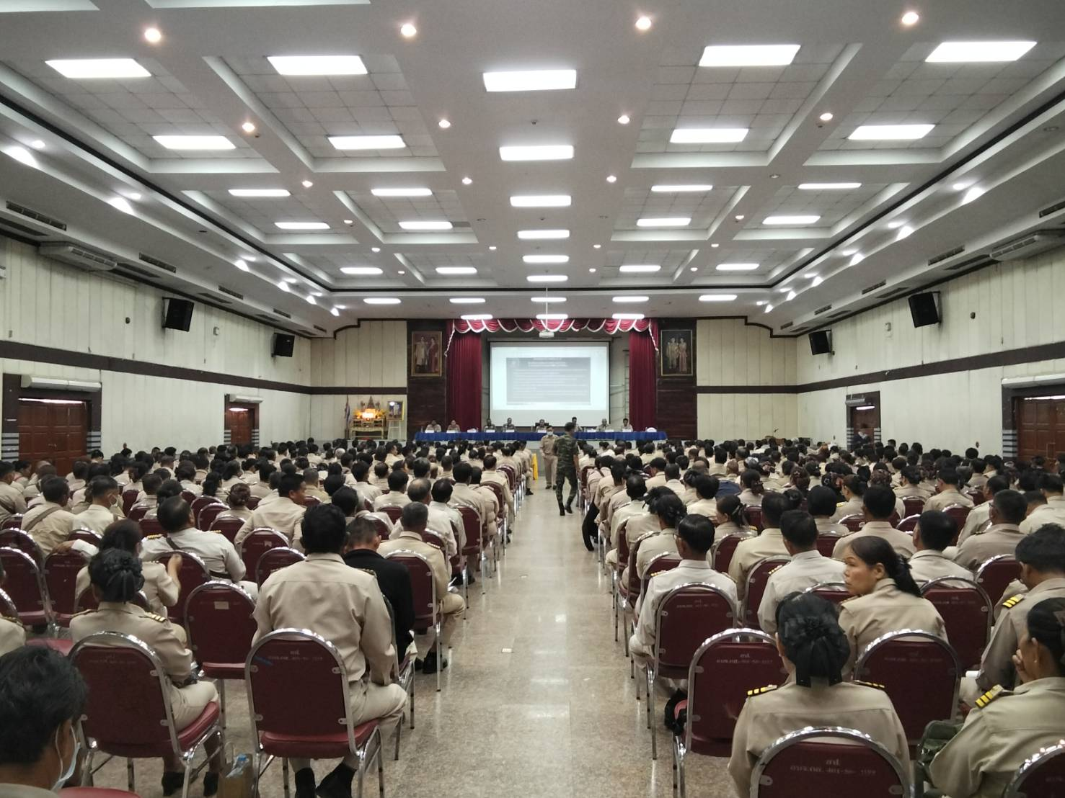
2.การออกตรวจตามปกติ
สภ.ลำปาว วันนี้( 24 พ.ย. 2568 ) เวลาประมาณ 20.30 น. ร.ต.ท.สรอรรถ อรรถวิลัย ร้อยเวร 2-0 ว.4 ป้องกันปราบปรามยาเสพติด ในเขตรับผิดชอบทั่วไปปกติ จึงเรียนมาเพื่อโปรดทราบ

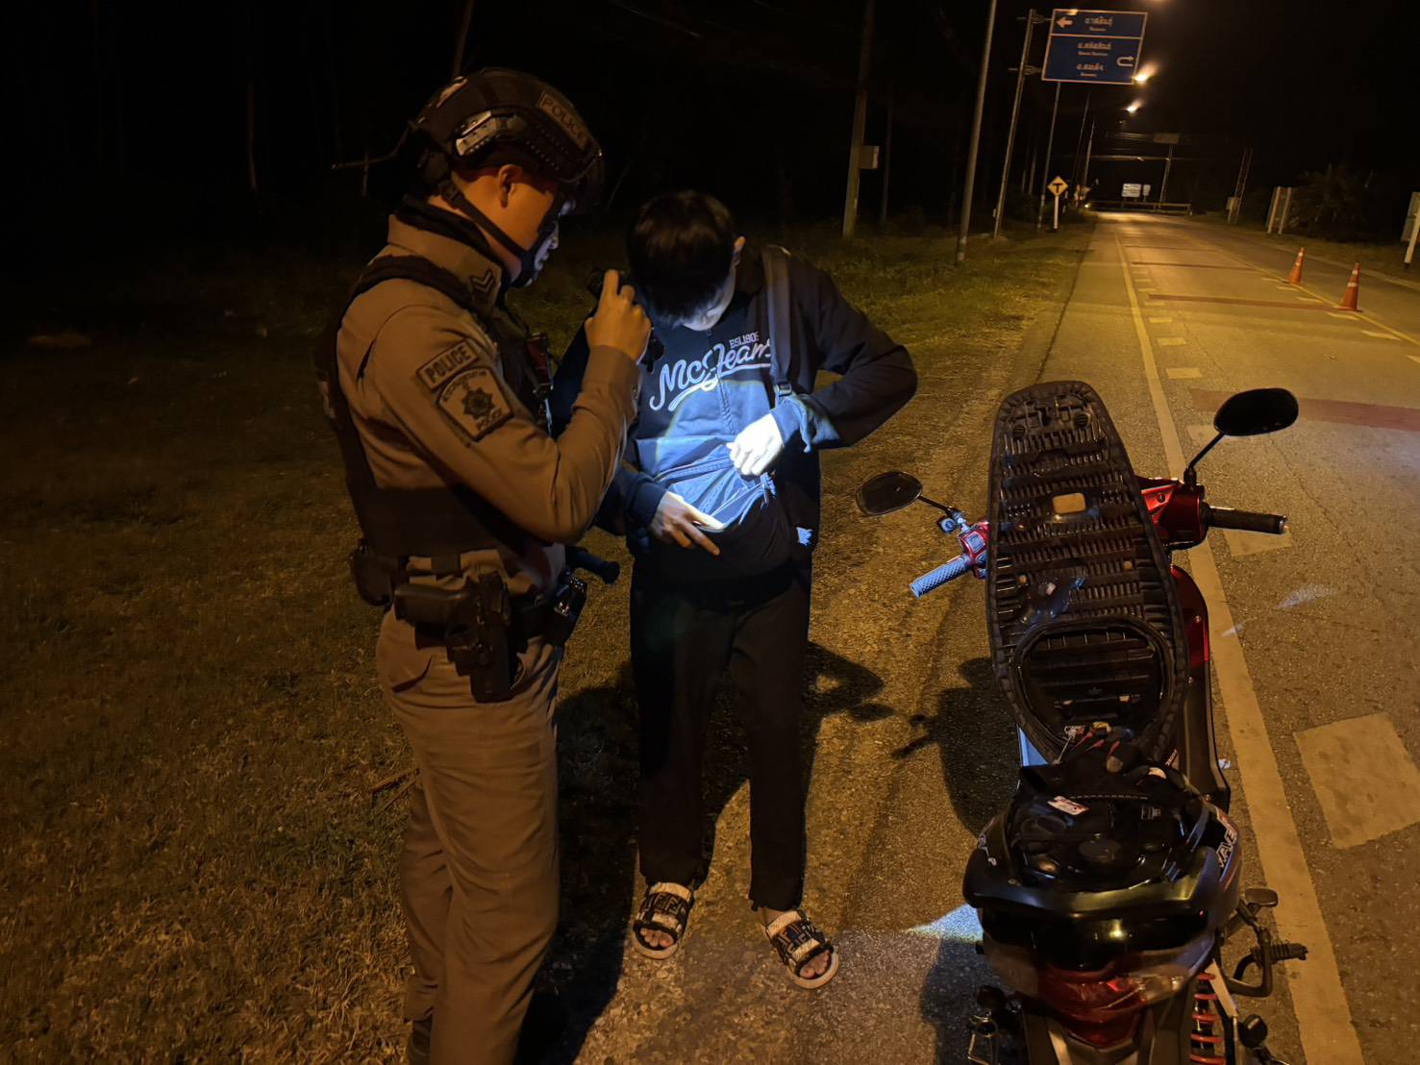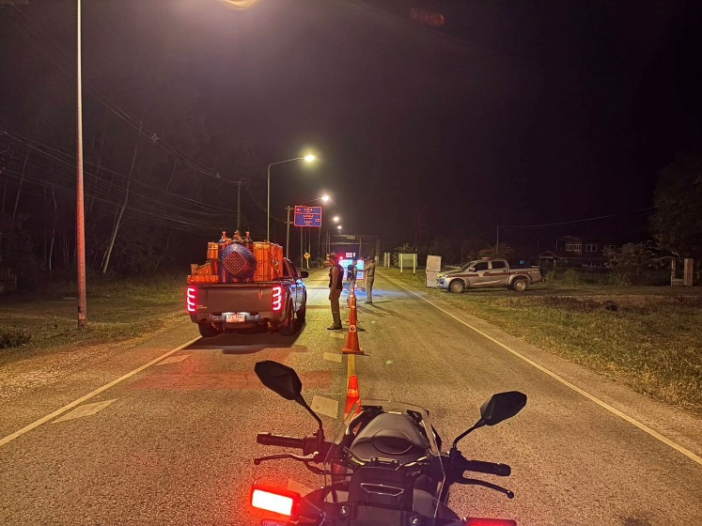
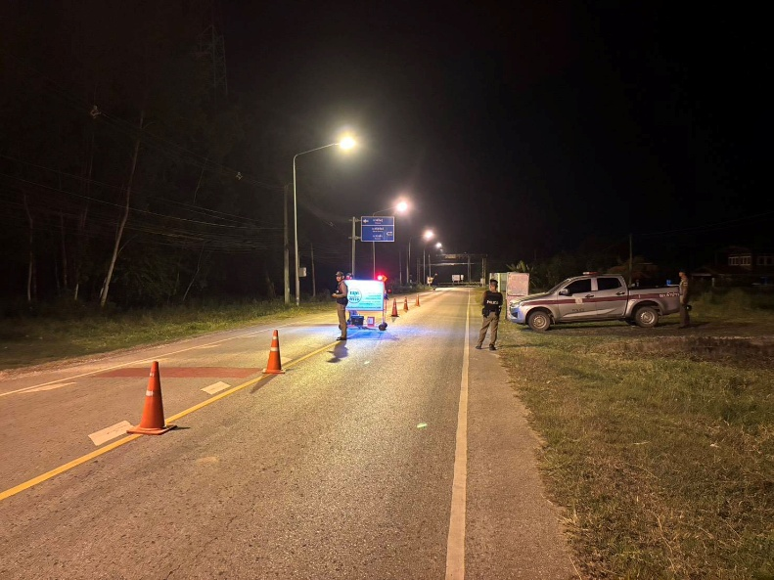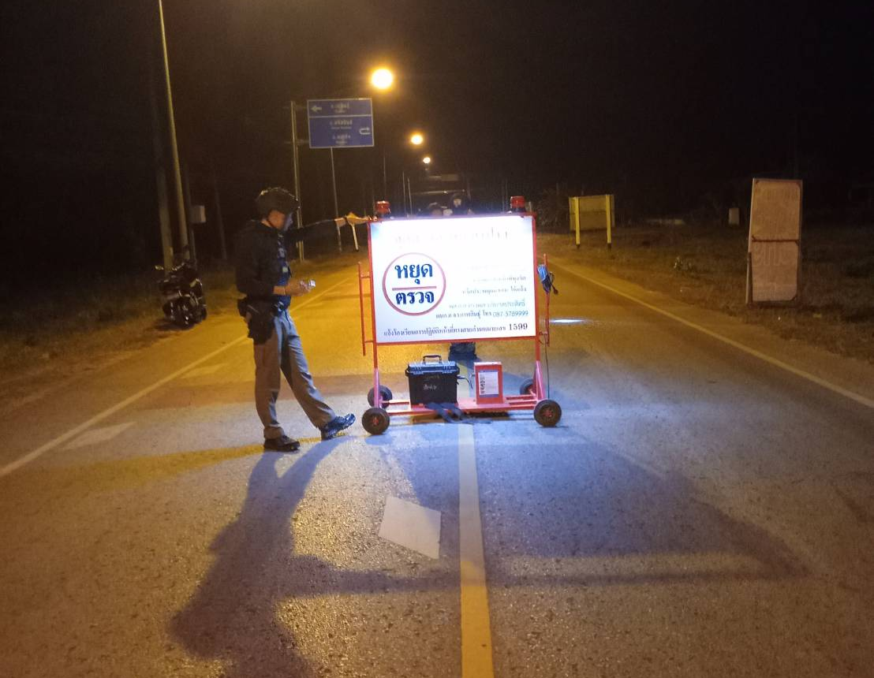

3.ให้ความช่วยเหลือนำส่งบำบัดรักษา
เรียน ผู้บังคับบัญชา 18 พ.ย.68 08.00 น.
พ.ต.ต.ณัฐพงศ์ บึงบัว สว.สภ.ลำปาว มอบหมายให้
ร.ต.ท.สรอรรถ อรรถวิลัย รอง สว.(ป.)สภ.ลำปาว, ร.ต.ต.สำราญ ไผ่แผ้ว รอง สว.(ป.) สภ.ลำปาว พร้อมด้วย ชรบ.หมู่บ้าน สภ.ลำปาว บ.ปลาเค้าใหญ่ ม.5 ต.ลำคลอง อ.เมือง จ.กาฬสินธุ์ นำส่งบำบัดรักษาผู้เสพยาเสพติดราย รพ.ธัญญารักษ์ จ.ร้อยเอ็ด และ รพ.ได้รับตัวเข้าบำบัดรักษาเป็นที่เรียบร้อย จึงเรียนมาเพื่อโปรดทราบ
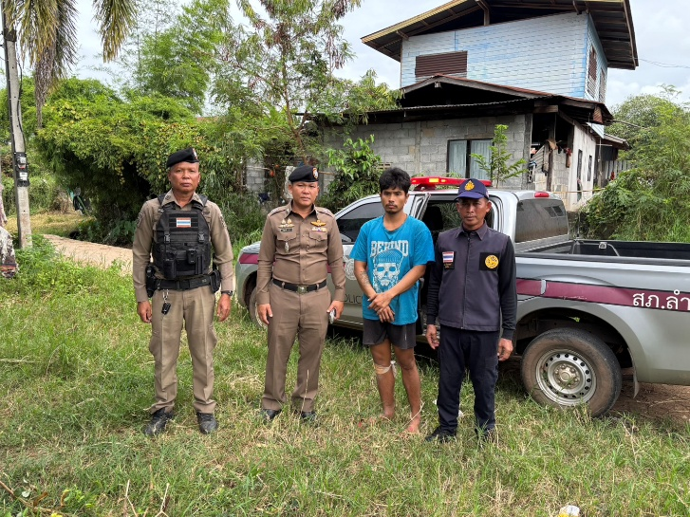
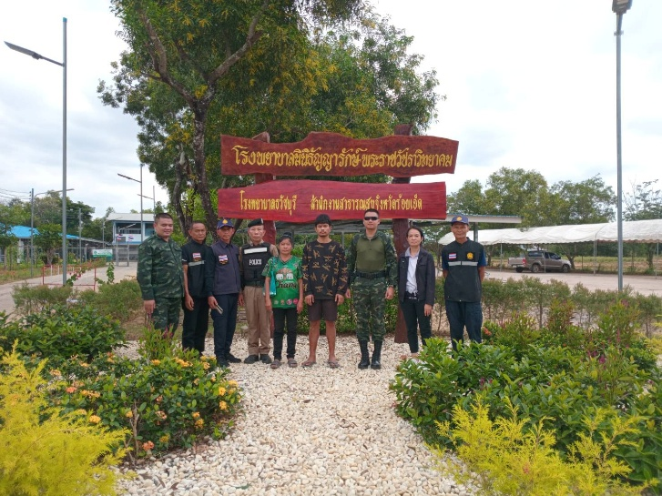
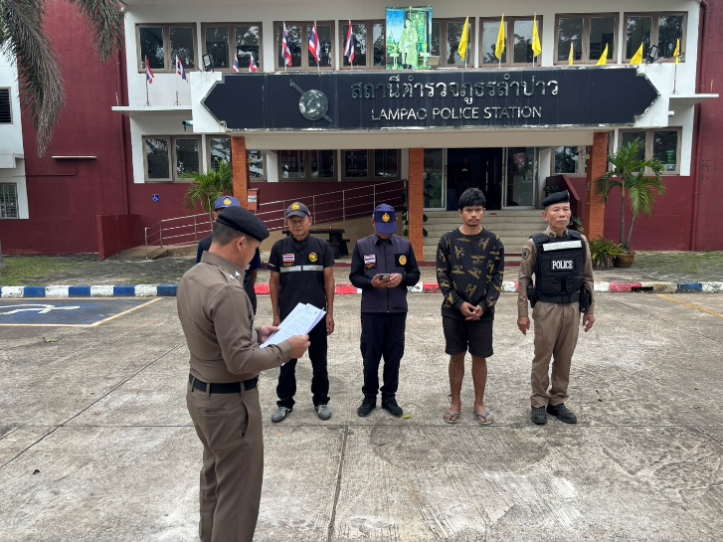

3.การเข้าระงับเหตุ
เรียน ผู้บังคับบัญชา วันนี้ (27 พ.ย. 68) เวลา 22.00 น. อำนวยการโดย
พ.ต.ต.ณัฐพงศ์ บึงบัว สว.สภ.ลำปาว
พ.ต.ต.ณัฐพงศ์ บึงบัว สว.สภ.ลำปาว มอบหมายให้ ร.ต.ท.สรอรรถ อรรถวิลัย รอง สว.(ป.)ฯ ร้อยเวร 20 สายตรวจรถยนต์ ได้รับแจ้งจากศูนย์วิทยุสื่อสารเหตุบุคคลคลุ้มคลั่งจะทำร้ายบุตร และมารดา ตรวจสอบพบผู้ก่อเหตุ เพศหญิง อายุ 35 ปี นำตัวส่ง รพ.กาฬสินธุ์เพื่อดำเนินการรักษต่อไป เหตุการณ์ทั่วไปปกติจึงเรียนมาเพื่อโปรดทราบ
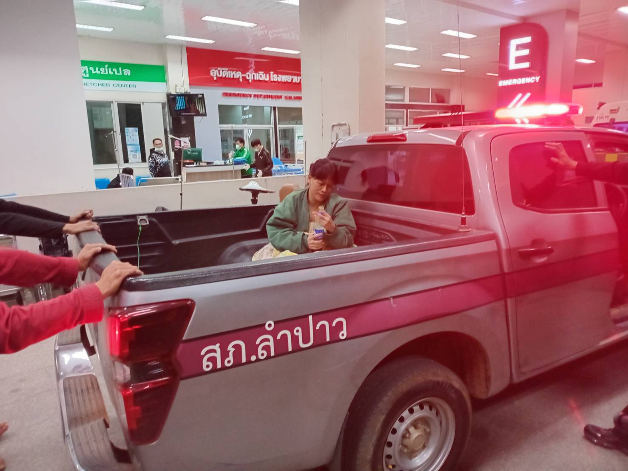 | 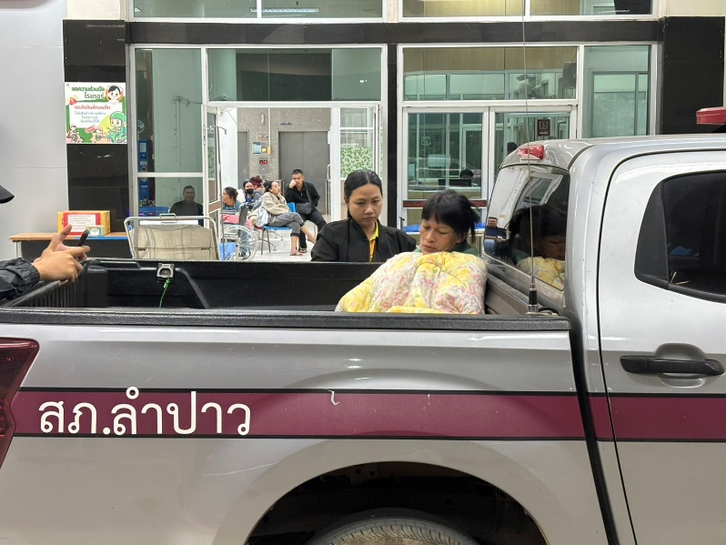
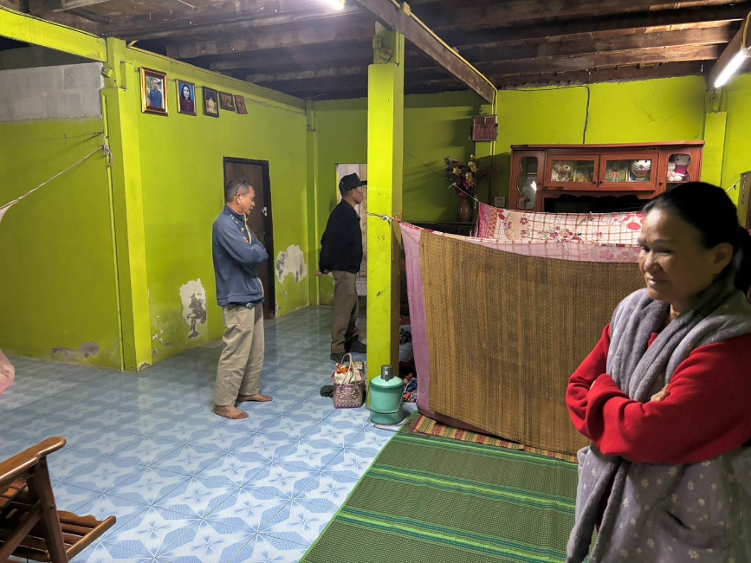 | 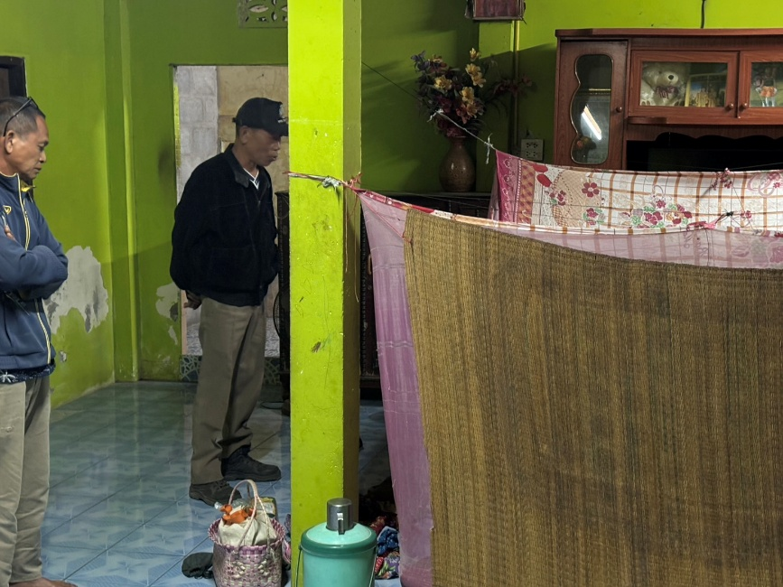

เดือนธันวาคม 2568
สภ.ลำปาว วันนี้ 3 ธ.ค. 2568 เวลา 16.00 น.
พ.ต.ท.ณัฐพงศ์ บึงบัว สว.สภ.ลำปาว พร้อมชุดครูฝึก EOD จังหวัดาฬสินธุ์ ร่วมเป็นวิทยากรฝึกอบรมให้ ชรบ. ในโครงการการฝึกอบรมของฝ่ายปกครองอำเภอเมืองกาฬสินธุ์ ณ หอประชุมเฉลิมพระเกียรติ 80 พรรษา อ.เมือง จ.กาฬสินธุ์ จึงเรียนมาเพื่อโปรดทราบ
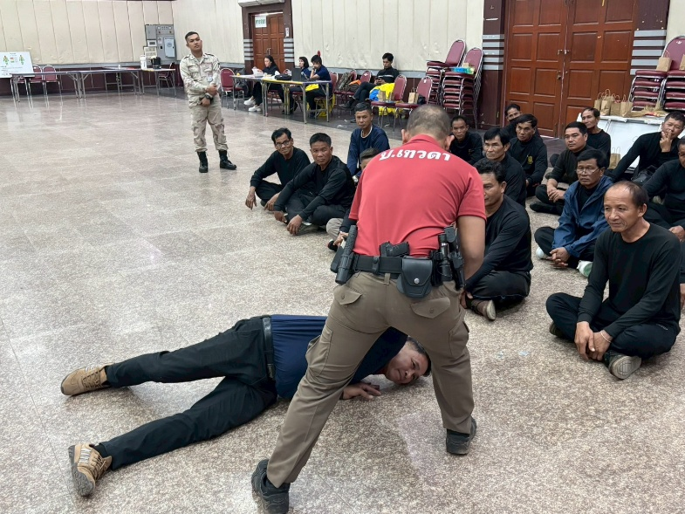 | 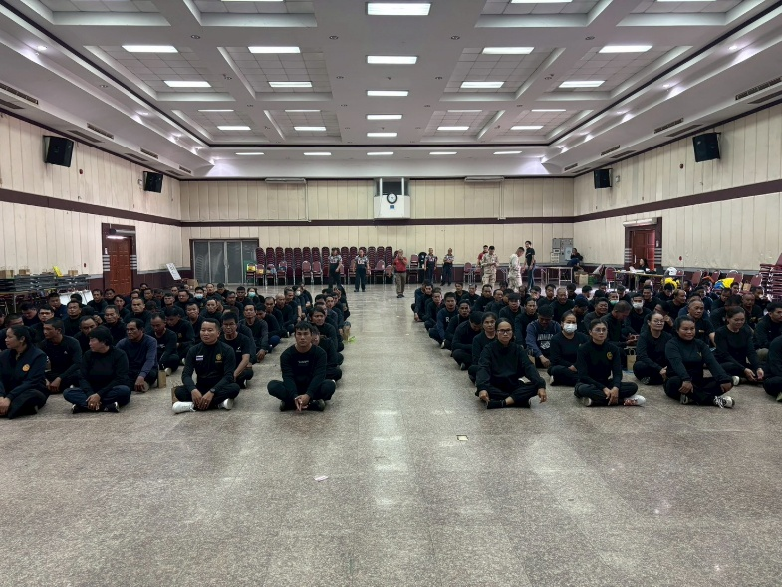
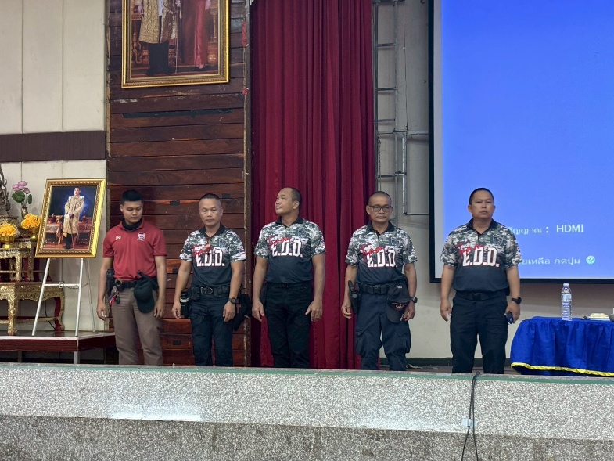 | 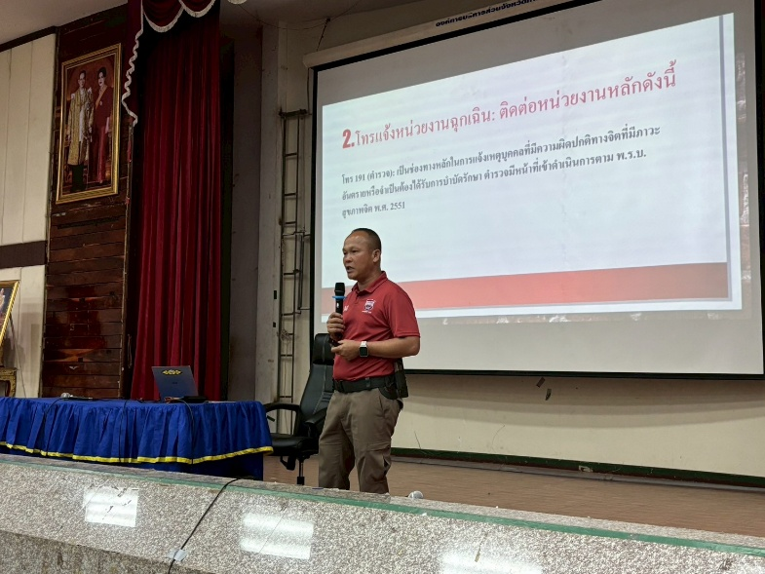
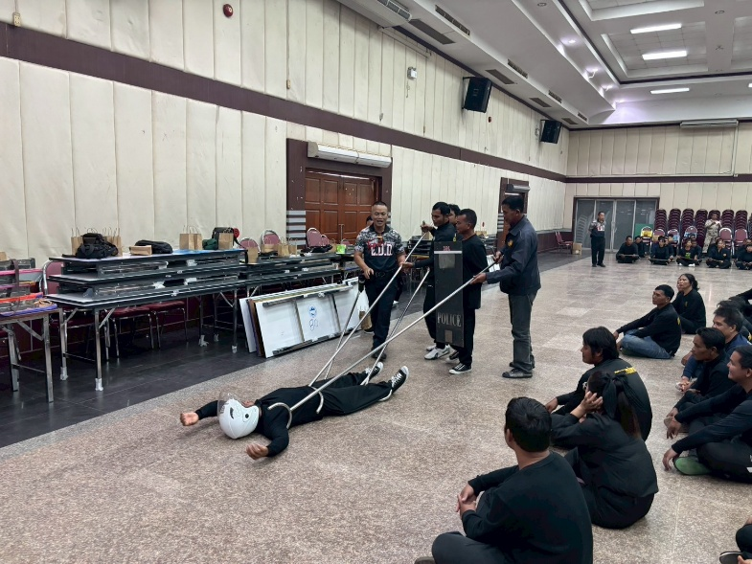
stop work & talk
เรียน ผู้บังคับบัญชา​ สภ.ลำปาว
วันนี้(3 ธ.ค.67)เวลา 02.30 น. ร.ต.ท.สรอรรถ อรรถวิลัย รอง สวป.ฯ ร้อย​เวร​ 20 พร้อมด้วย สายตรวจรถยนต์ ว.4 ตรวจเยี่ยมประชาชน Stop work & talk สอบถามข้อมูลเกี่ยวกับกลุ่มเด็กแว้น ช่วงเวลาเกิดเหตุ และการป้องกันการโจรกรรมทรัพย์สินจากกลุ่มมิจฉาชีพ แก๊งคอลเซ็นเตอร์ และข้อมูลยาเสพติด ช่องทางการแจ้งเหตุ ร้านขายของ บ้านโคกกลาง ม.1 ต.ภูดิน อ.เมือง จว.กาฬสินธุ์ เหตุการณ์ทั่วไปปกติจึงเรียนมาเพื่อโปรดทราบ
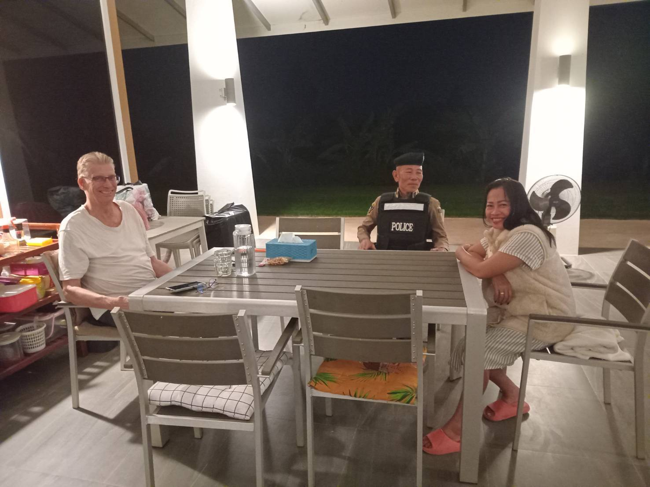

เดือนมกราคม 2569
สภ.ลำปาว วันนี้(10 ม.ค. 69) พ.ต.ท.ณัฐพงศ์ บึงบัว สว.สภ.ลำปาว, ร.ต.ต.สำราญ ไผ่แผ้ว ร้อยเวร 2-0 ร่วมกิจกรรมงานวันเด็กแห่งชาติ ตำบลภูดิน อ.เมือง จ.กาฬสินุ์ เหตุการณ์ปกติ จึงเรียนมาเพื่อโปรดทราบ

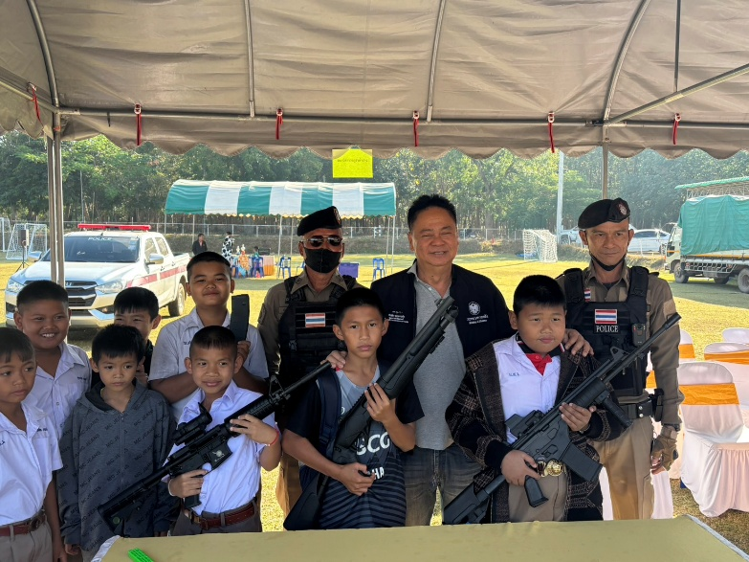 | 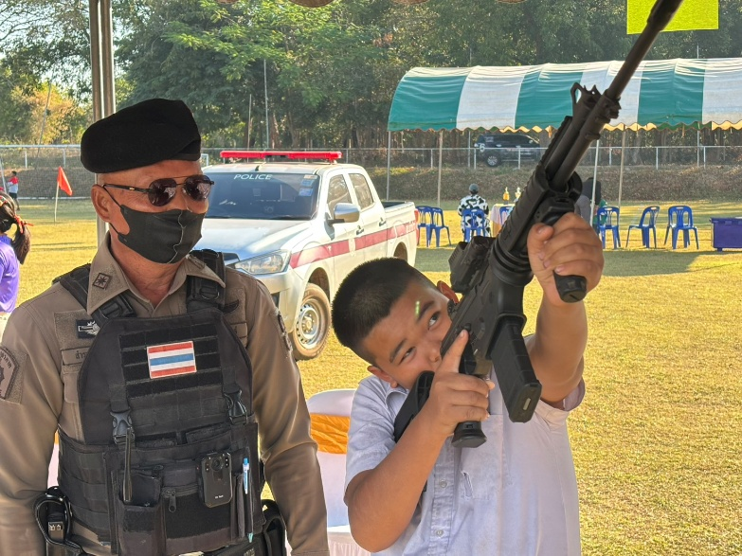
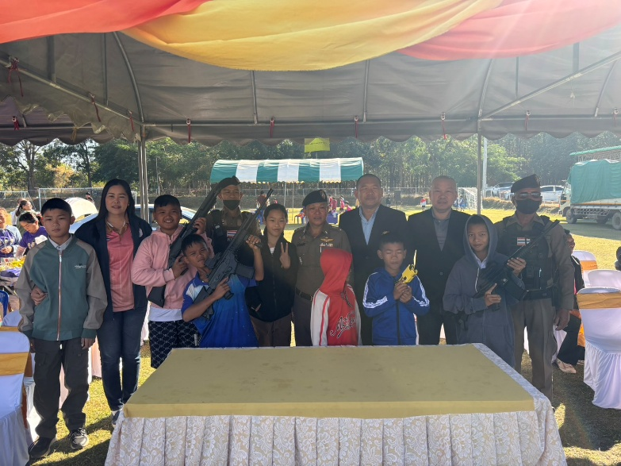 | 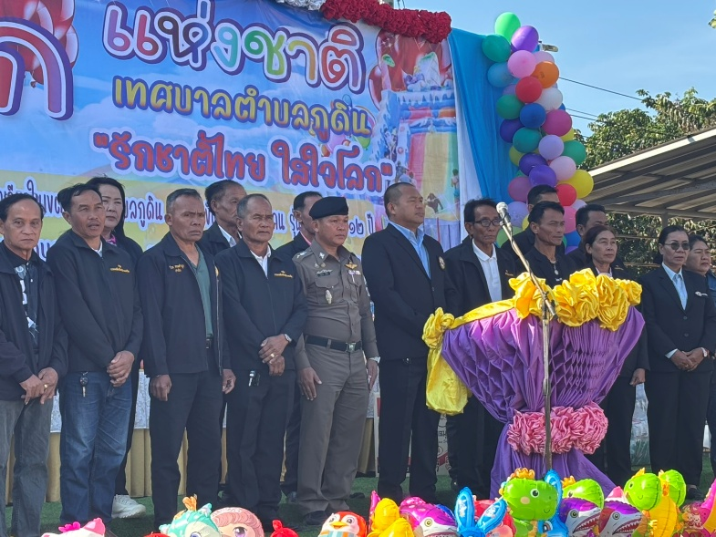

วันนี้ ( 28 ม.ค. 69 ) พ.ต.ท.ณัฐพงศ์ บึงบัว สว.สภ.ลำปาว ร่วมประชุม และแถลงข่าว โครงการมอน้ำดำชวนวิ่ง ครั้งที่ 1 2569 มหาวิทยาลัยกาฬสินธุ์ ณ ศูนย์วิจัยและฝึกอบรมภูสิงห์ ต.ภูดิน อ.เมือง จว.กาฬสินธุ์ จึงเรียนมาเพื่อโปรดทราบ.
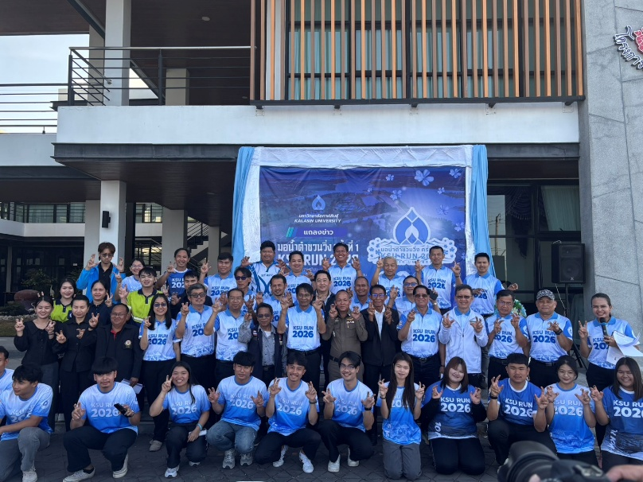 | 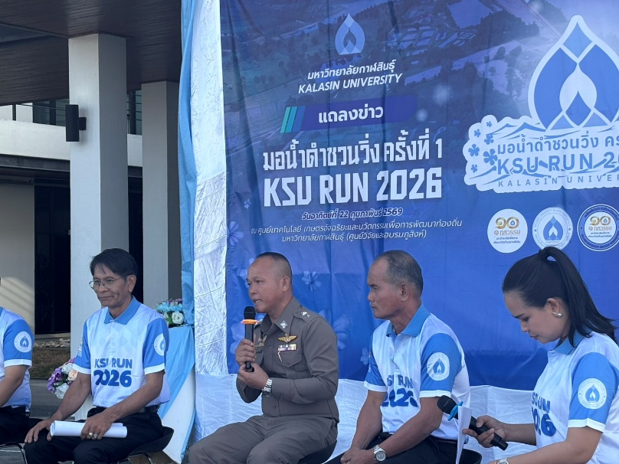
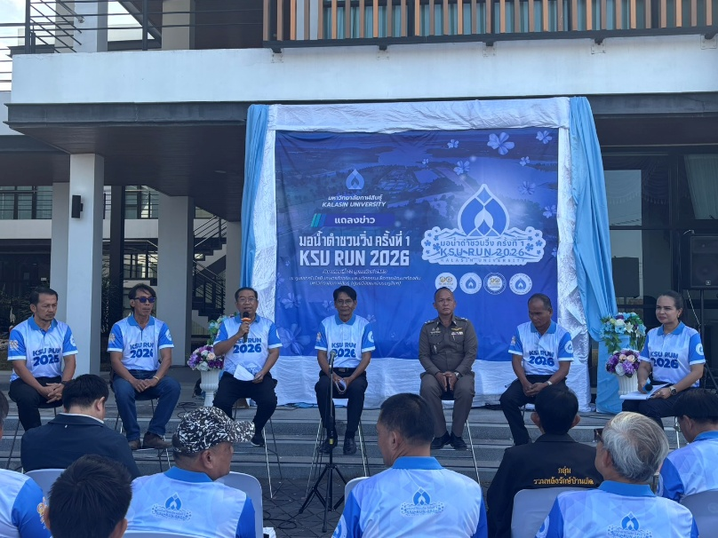 | 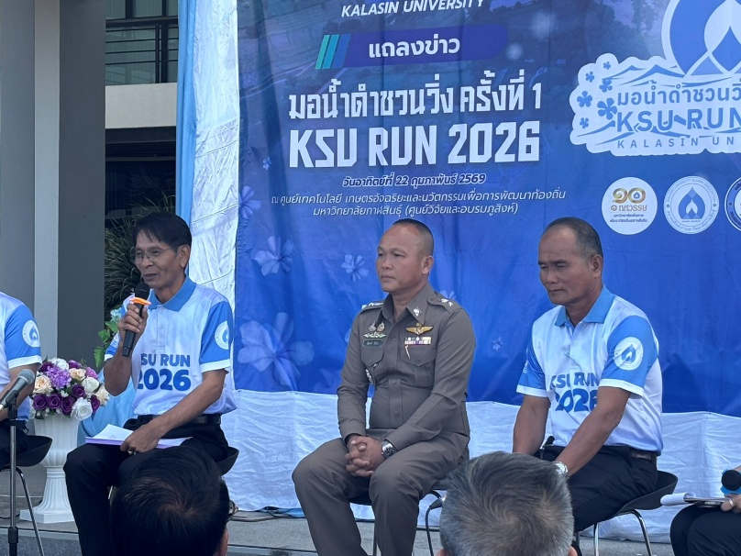

สภ.ลำปาว วันนี้ (20 ม.ค.68) เวลาประมาณ 21.00 น. ร.ต.ท.สรอรรถ อรรถวิลัย ร้อยเวร 2-0 สายตรวจรถยนต์ ว.4 ตรวจสอบเหตุแข่งรถในทาง เหตุการณ์ทั่วไปปกติ
จึงเรียนมาเพื่อโปรดทราบ

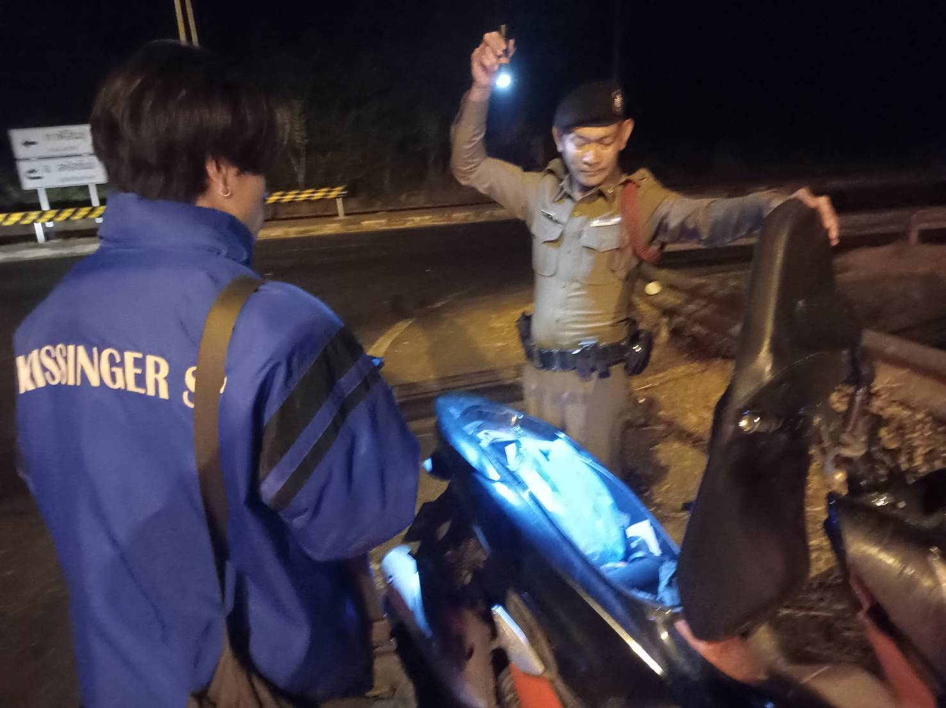 | 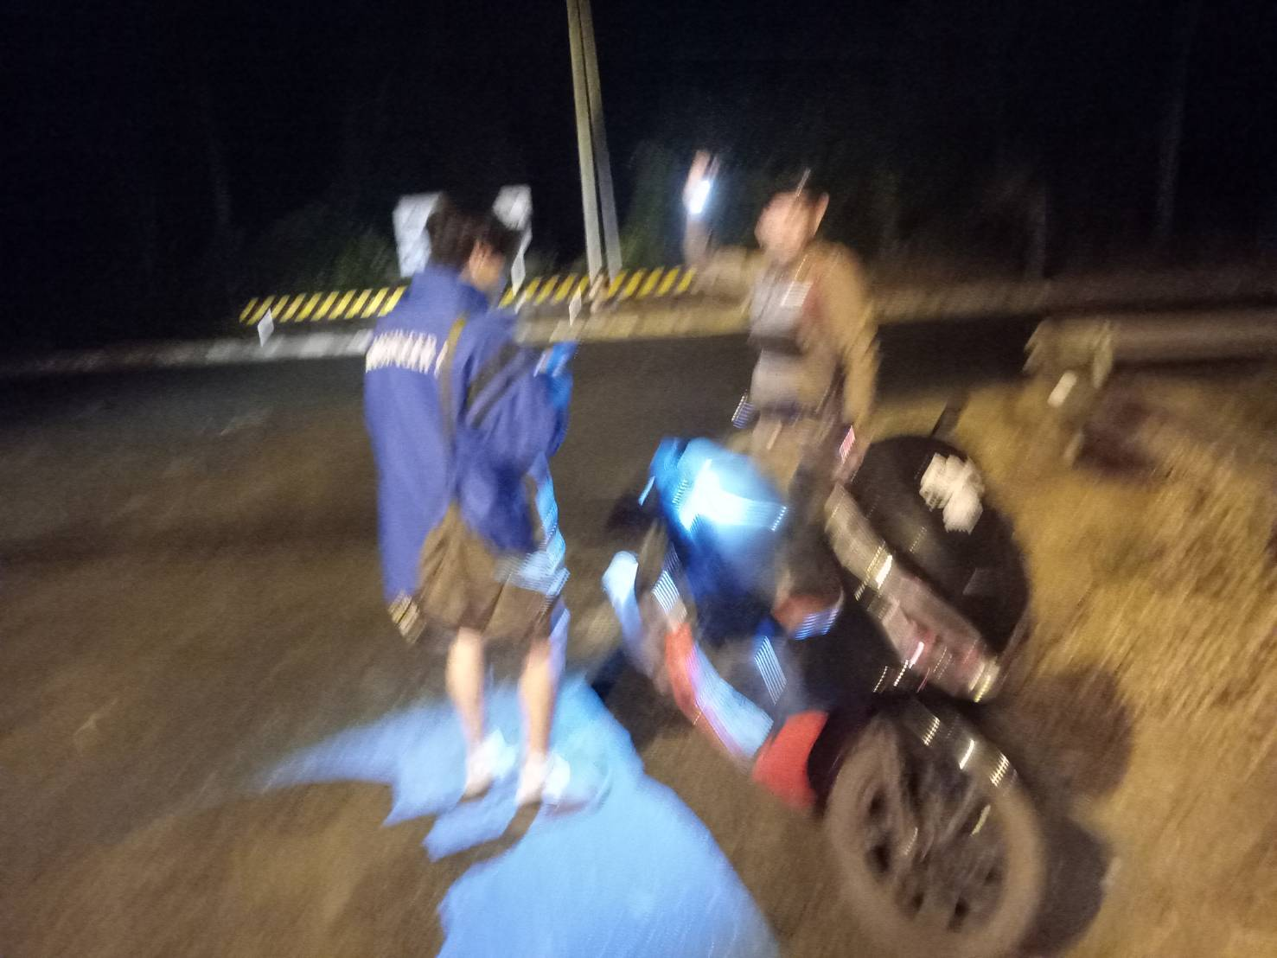
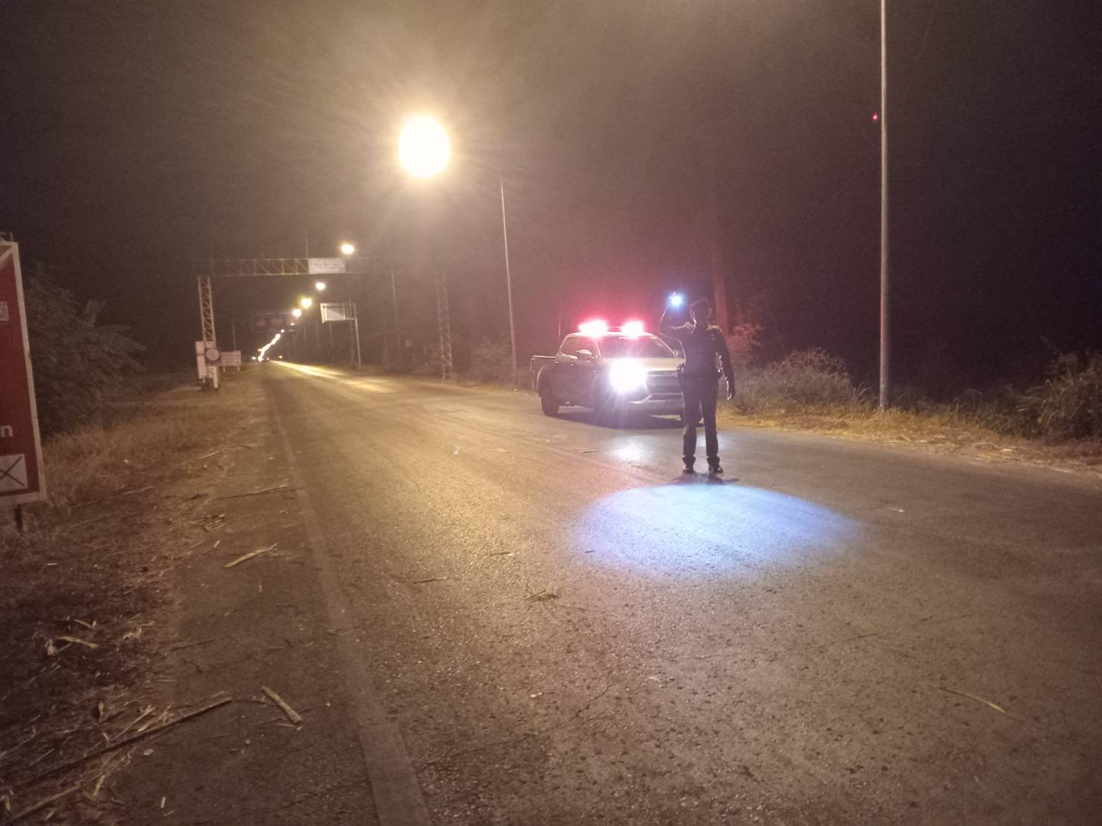 | 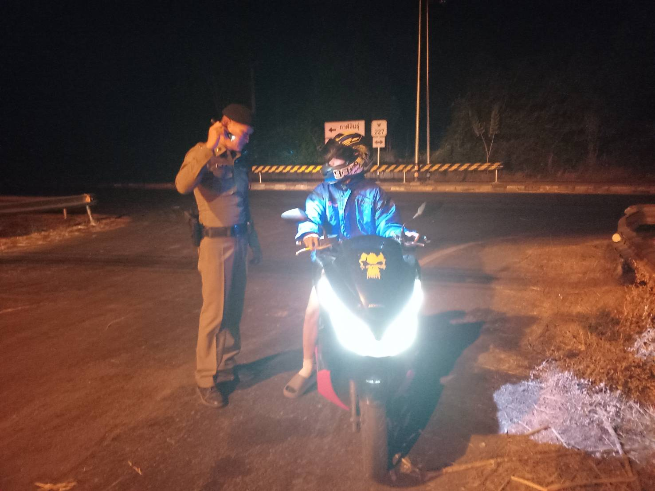

เดือนกุมภาพันธ์ 2569
Stop work & talk
เรียน ผู้บังคับบัญชา
สภ.ลำปาว
วันนี้ 19 ก.พ.68 เวลา 11.00 น.
ภายใต้การอำนวยการของ พ.ต.ท.ณัฐพงศ์ บึงบัว สว.สภ.ลำปาว มอบหมายให้ ร.ต.อ.วิชนุ ยลสำอาง รอง สวป. สภ.ลำปาวร้อยเวร 20 พร้อมด้วย สายตรวจรถยนต์ ว.4 ตรวจเยี่ยมประชาชน Stop work & talk พูดคุยแนะนำป้องกันการก่ออาชญากรรมฯ และออกตรวจประชาส้มพันธ์ประชาชนในพื้นทีไม่เผาป่าพืชไร่เพราะปลูกทำการเกษตรและกิจการที่เป็นอันตรายต่อสุขภาพปัญหาฝุ่น PM 2.5 เหตุการณ์ทั่วไปปกติ
จึงเรียนมาเพื่อโปรดทราบ
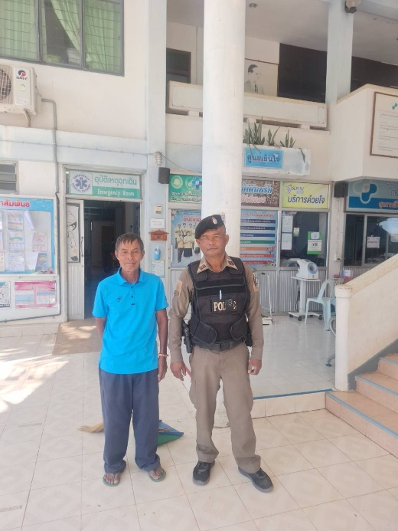
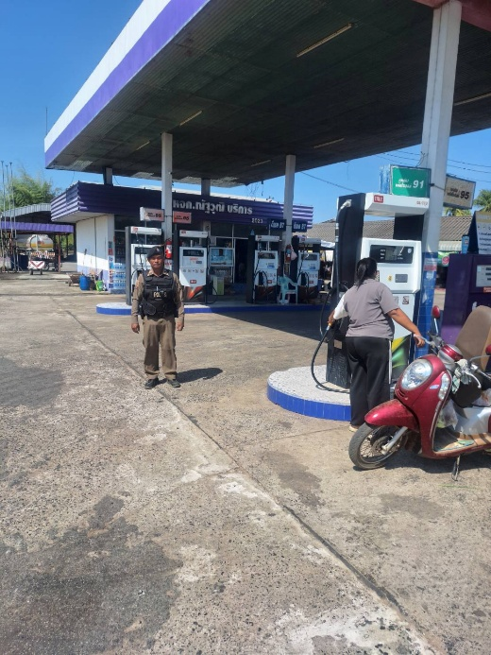

เรียน ผู้บังคับบัญชา
สภ.ลำปาว
วันนี้(2 ก.พ..69)เวลา 08.00 น.
ภายใต้การอำนวยการของ พ.ต.ท.ณัฐพงศ์ บึงบัว ว.28 สายตรวจรถยนต์ มาเพื่อ
-เข้าแถวเคารพธงชาติ สวดมนต์ไหว้พระ กล่าวคำปฏิณาน อุดมคติตำรวจ - ตรวจจำนวน
- ชี้แจ้งข้อราชการ - ตรวจอุปกรณ์ส่วนควบ - ว.0 ผู้บังคับบัญชา - ตรวจเครื่องแต่งกาย ทรงผม อาวุธ อุปกรณ์อื่นๆ - ยานพาหนะรถยนต์
- ชี้แจงภารกิจ-ข้อราชการ/แนวทางการปฏิบัติ - การออกตรวจ จุดตรวจ จุดเสี่ยง จุดล่อแหลม
- ว.0 ผู้บังคับบัญชา - ทบทวนยุทธวิธี การใช้อุปกรณ์ - การใช้อาวุธปืนประจำกาย
- ปืนไฟฟ้า (Teser gun.) - การตรวจค้นบุคคล
สายตรวจทุกนายมีความพร้อมในการปฏิบัติ
จึงเรียนมาเพื่อโปรดทราบ
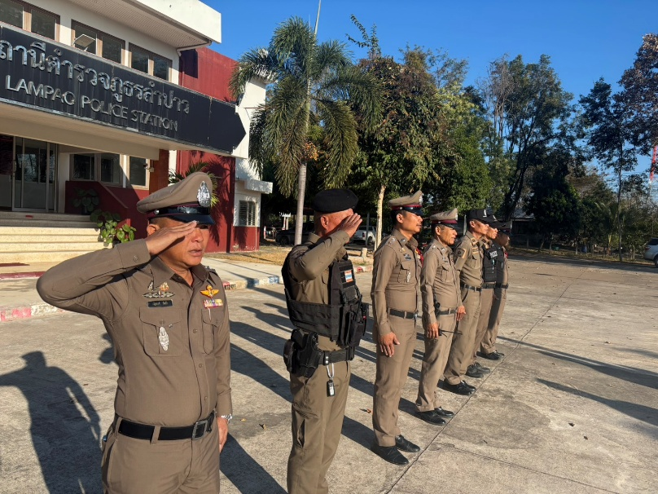 | 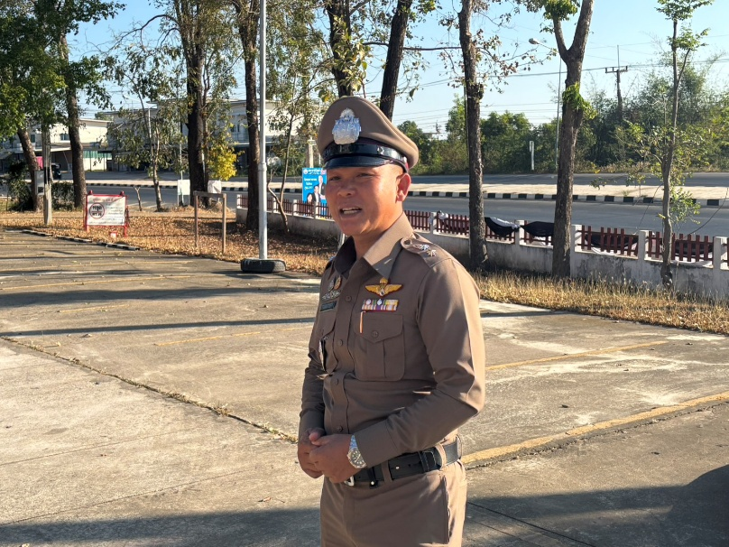
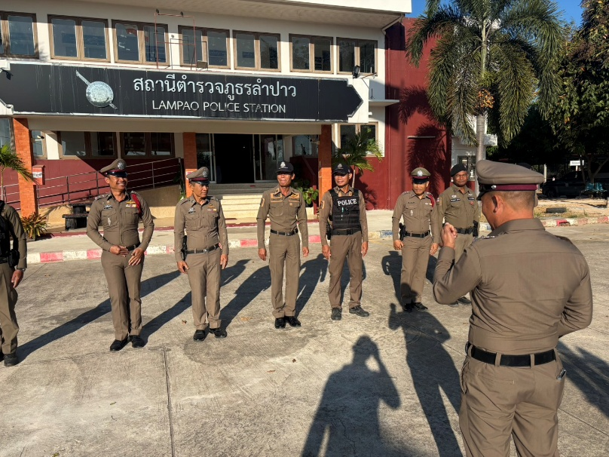 | 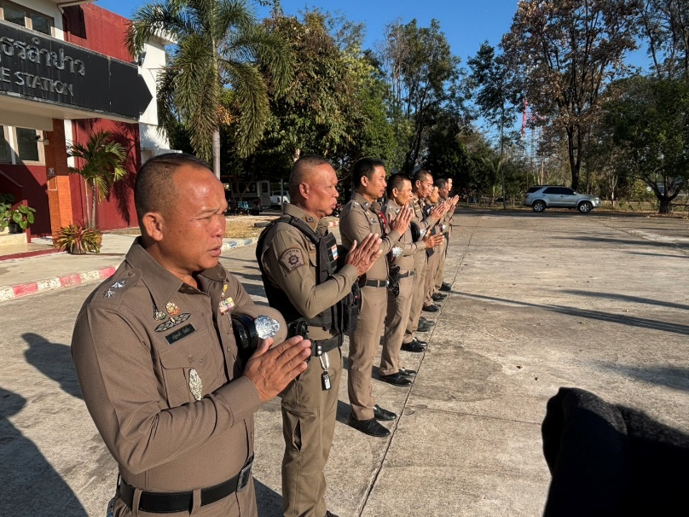

สภ.ลำปาว
วันนี้ (20 ก.พ. 69) เวลา 13.30 น. พ.ต.ท.ณัฐพงศ์ บึงบัว สว.สภ.ลำปาว ตรวจยึดรถจักรยายนต์ กวดขันการแข่งรถในทางสาธารณะ ในเขตพื้นที่ สภ.ลำปาว
จึงเรียนมาเพื่อโปรดทราบ

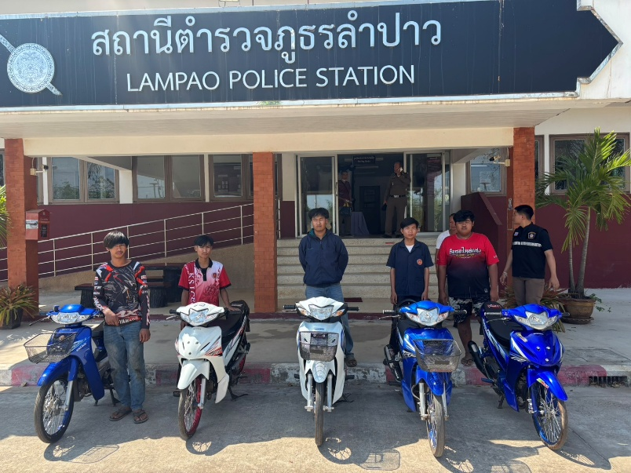 | 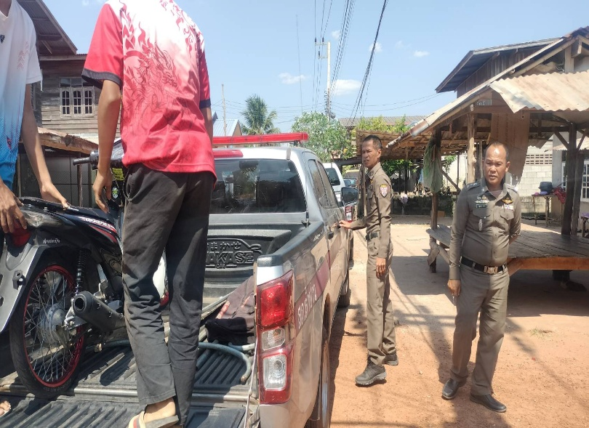
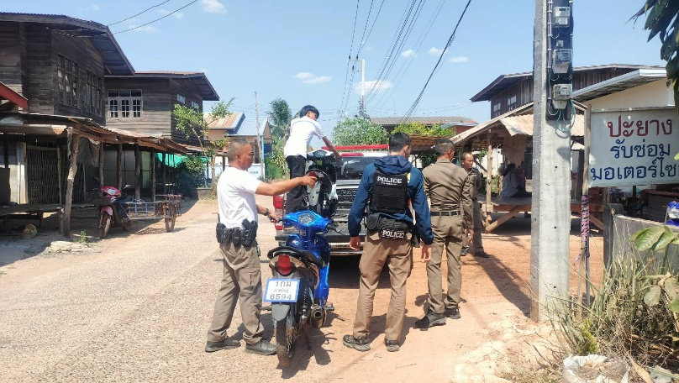 | 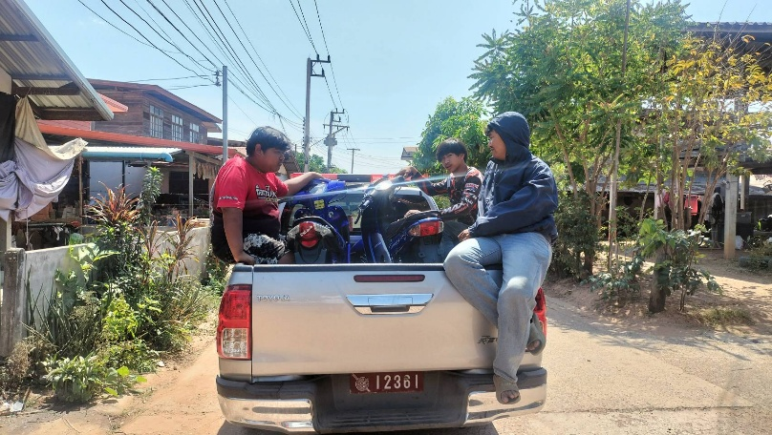

การดำเนินโครงการ ตำบลยั่งยืนฯ
สภ.ลำปาว
18 ก.พ.69 11.00 น.
นายกฤษฎา โพธิ์ชัย นายอำเภอเมืองกาฬสินธุ์ ได้เดินทางมาเป็นประธานในพิธีเปิดโครงการตำบลยั่งยืนฯ
ณ ศาลากลางบ้าน บ.หนองใหญ่ ม.7 ต.ลำปาว อ.เมือง จว.กาฬสินธุ์ ซึ่งมีพ.ต.ต.ณัฐพงศ์ บึงบัว สว.สภ.ลำปาว ให้การต้อนรับ และร่วมพิธีเปิด จึงเรียนมาเพื่อโปรดทราบ

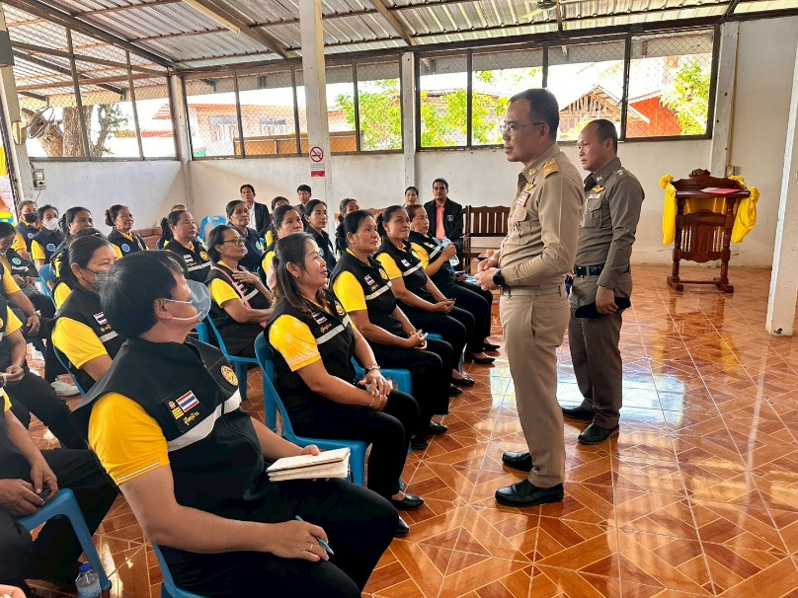 | 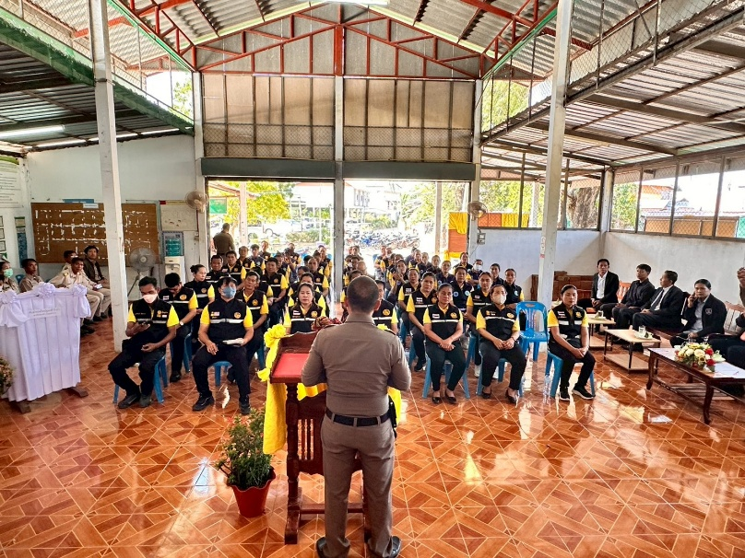
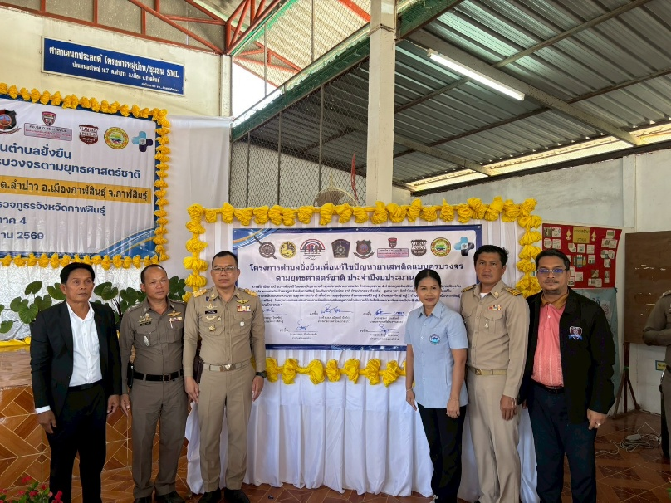 | 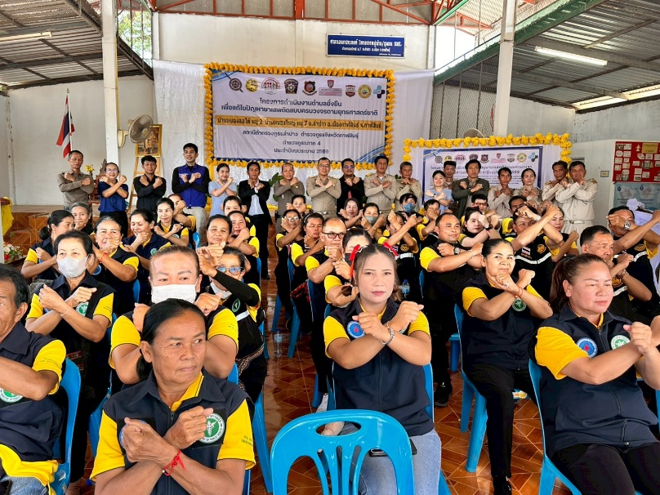
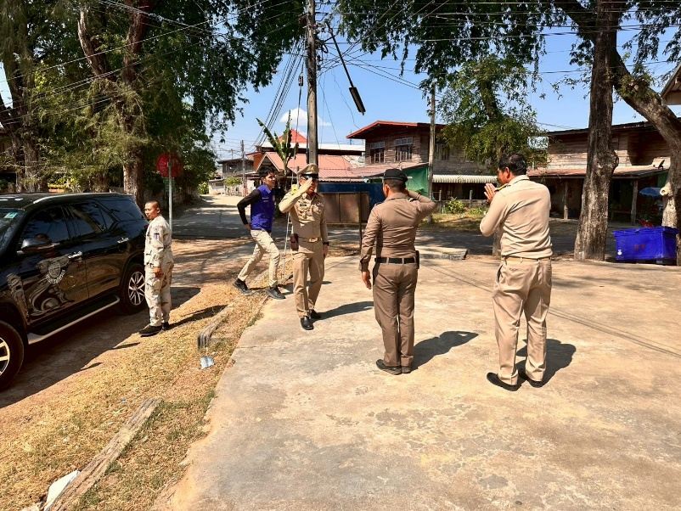 | 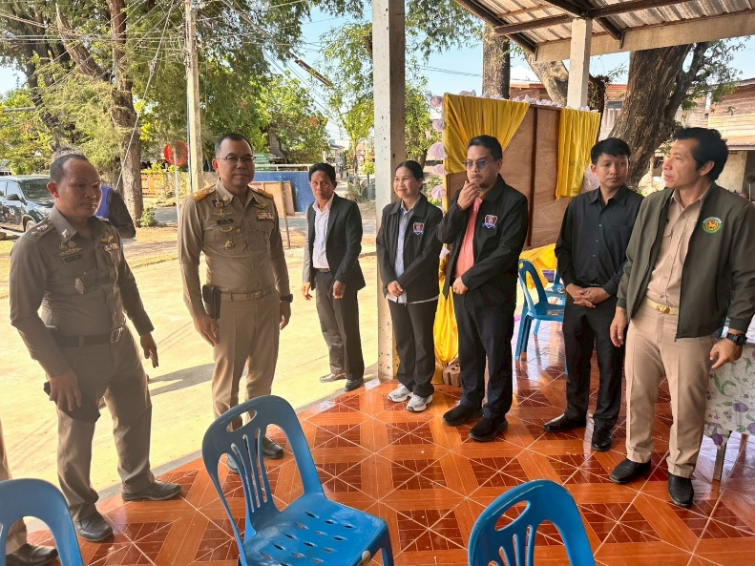

เดือนมีนาคม 2569
เรียนผู้บังคับบัญเรียนผู้บังคับบัญชา
วันนี้ 22 มี.ค.69 ข้า ร.ต.ท.จีระศักดิ์ มูลชัยสุข รอง.สว.(ป) สภ.ลำปาว ลำปาวตรวจสอบเหตุ เมาอาระวาด บ้านหนองใหญ่ หมู่ 7 พบผู้ก่อเหตุนั่งอยู่ภายในบ้าน จึงได้นำกำลังเข้าควบคุมตัวส่ง รพ.กาฬสินธุ์ เพื่อดำเนินการต่อไป
จึงเรียนมาเพื่อโปรดทราบ
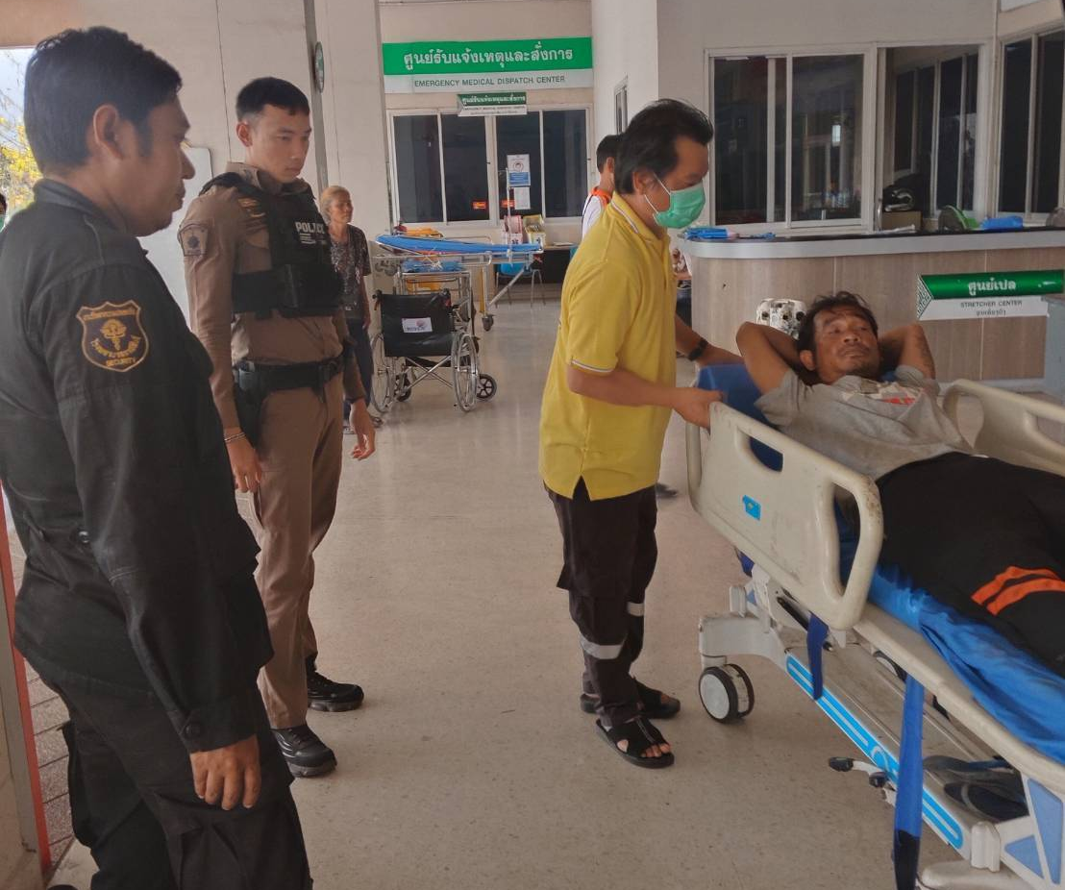 | 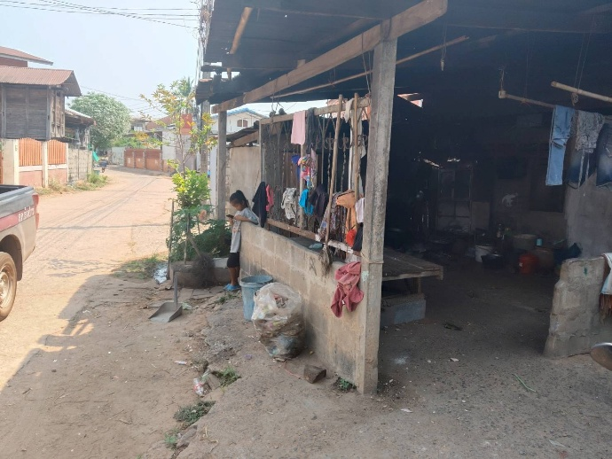
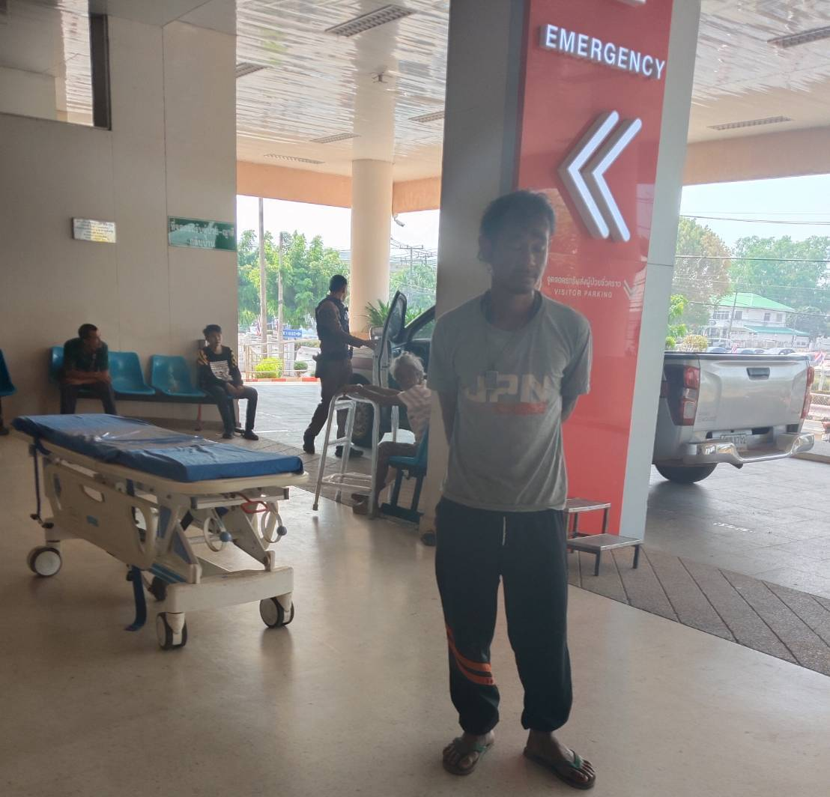 | 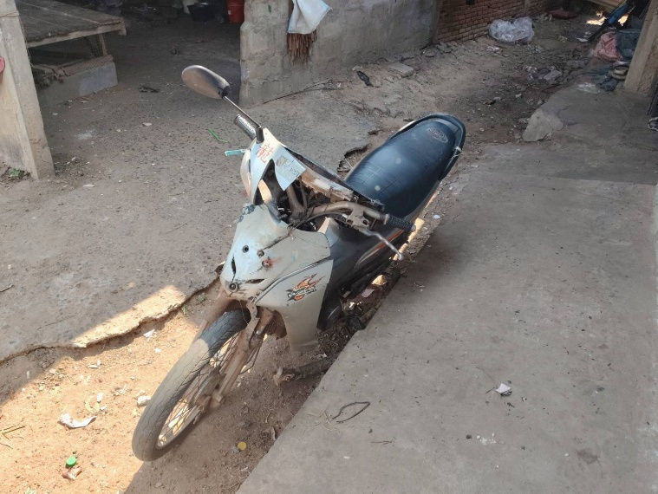

สภ.ลำปาว วันนี้ 27 มีนาคม 69 เวลา 05.00 น.
อำนวยการโดย
พ.ต.ท.ณัฐพงศ์ บึงบัว สว.สภ.ลำปาว มอบหมายให้ ร.ต.อ.อนันท์ ฤทธิสิงห์ รอง สว.สส.สภ.ลำปาว อบรมปล่อยแถวชี้แจ้งวางแผนการเข้าตรวจค้นบ้านเป้าหมาย ประกอบด้วย สืบสวน ชุด สภ.ลำปาว, สายตรวจ, ชุดตำรวจตรวจค้นเข้าเมือง ปิดล้อมตรวจค้น บ้านเป้าหมาย จำนวน 3 จุด
จึงเรียนมาเพื่อโปรดทราบ
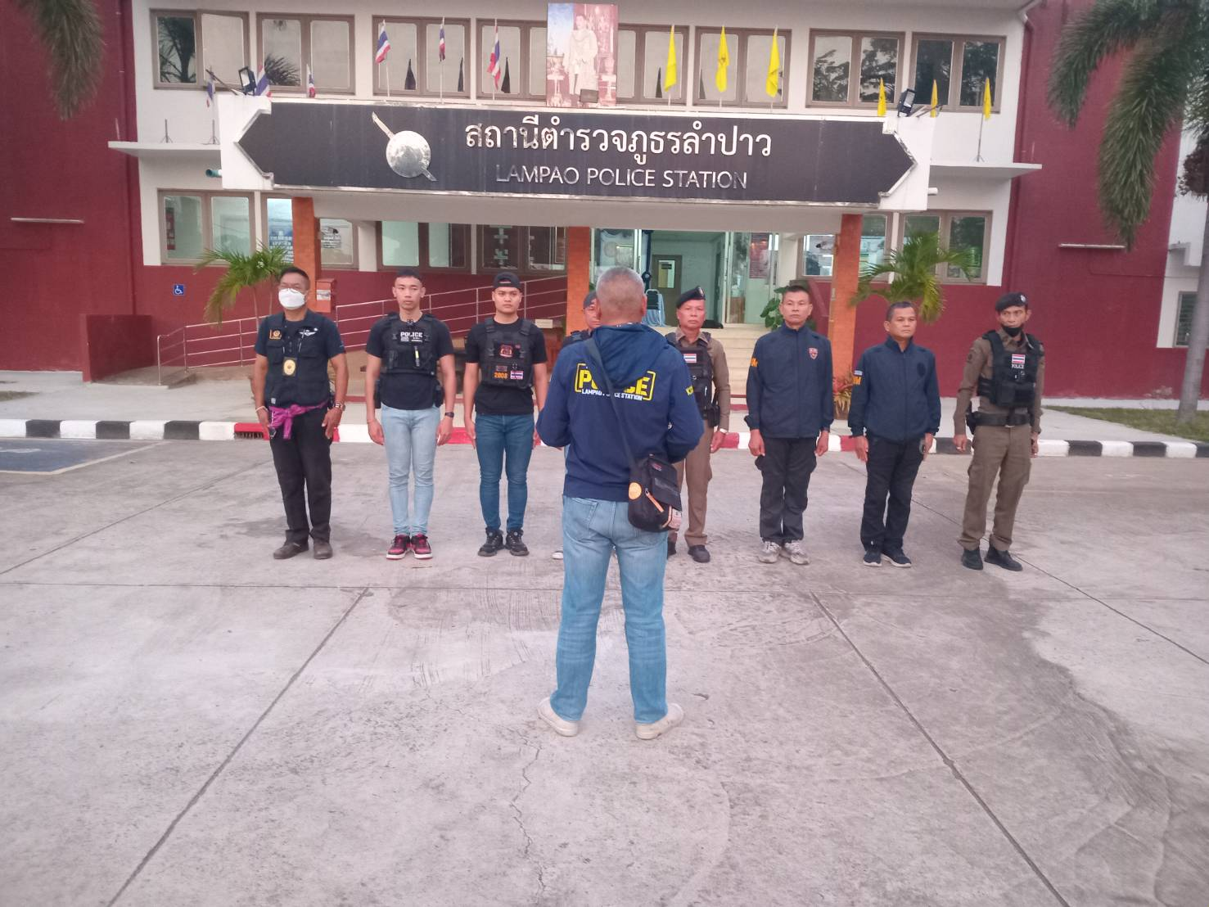 | 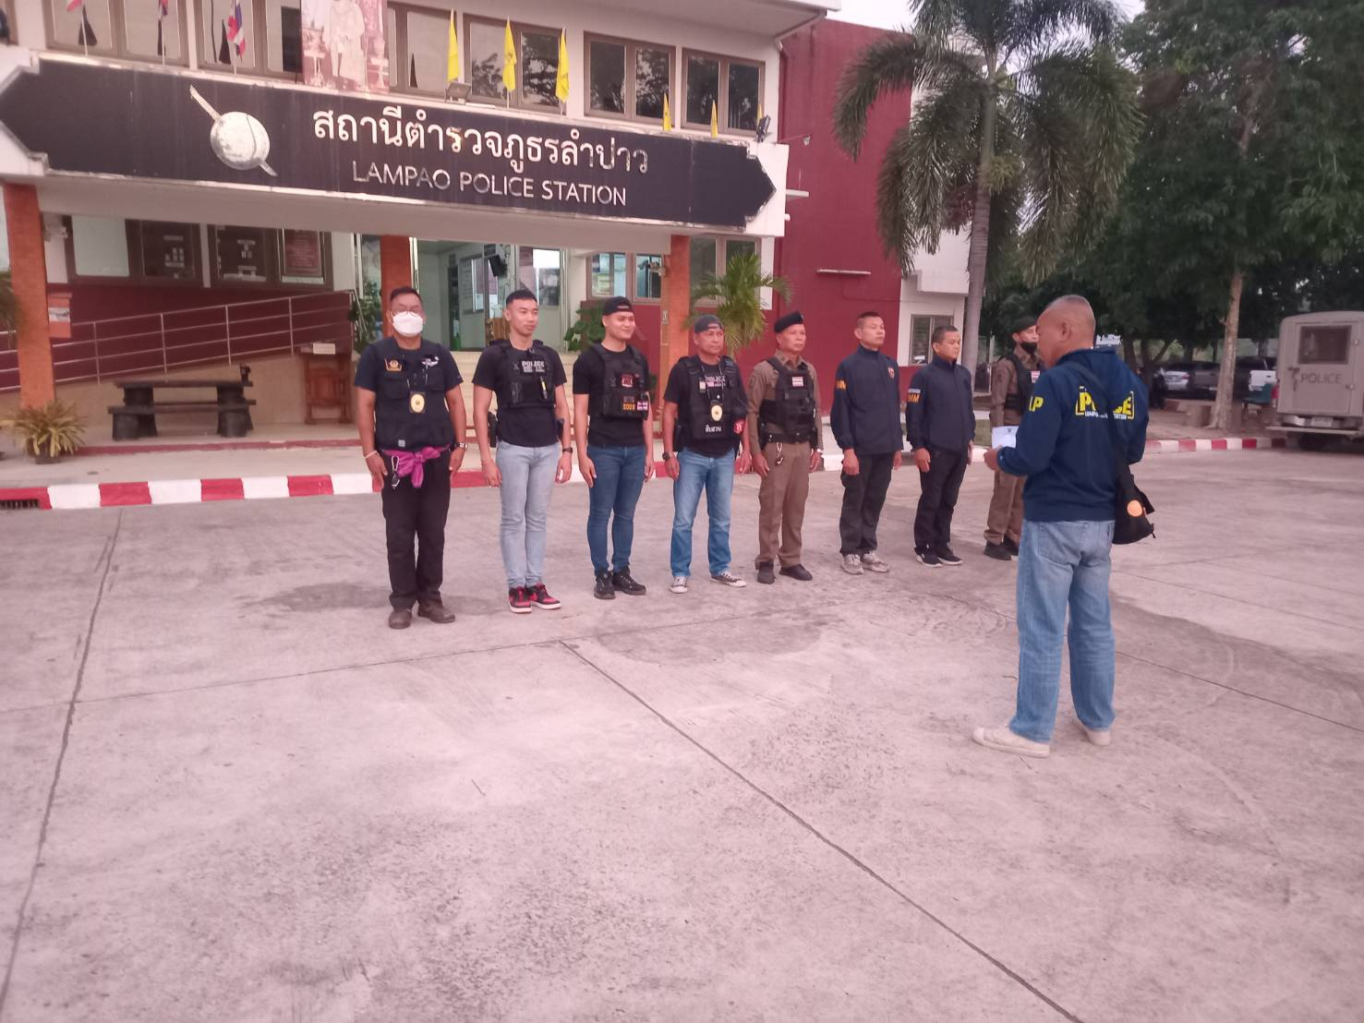
 | 